**План перехода сервисов на сервер Airport**

1. Windows сервис PricerService

Сервис установлен на App серверах **172.16.20.119** и **192.168.4.205** в каталоге **C:\Pricer**.

Порт – 1433.

При переходе сервера в офис Аэропорт необходимо сделать следующие:

- Остановить сервис в App сервере (**172.16.20.119**) и в свойствах изменить **Startup type = Manual**.

- Запустить сервис в App сервере (**192.168.4.205**) и в свойствах изменить **Startup type = Automatic**.

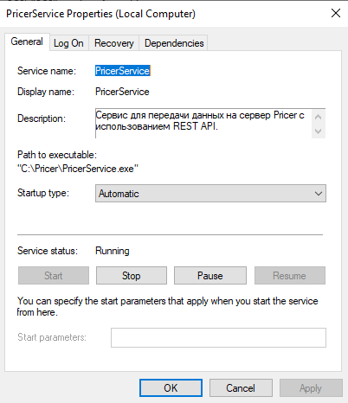

*При необходимости подключение к другой базе, необходимо с помощью **EncryptFile.exe** изменить строку подключение.

**При смене пароля почты для отправки уведомление на почту, также необходимо использовать **EncryptFile.exe.**

***При переходе **обязательно** **надо проверить** версию сервиса с сервисом в App сервере (172.16.20.119).

1. Web API (ScalesWebAPI)

Web сервис установлен в App серверах **172.16.20.119** и **192.168.4.205** в каталоге **C:\inetpub\ScalesWebAPI**.

Порт – 1526.

При необходимости подключение к другой базе надо изменить:

**C:\inetpub\ScalesWebAPI\Settings.ini**

При переходе сервера в офис Аэропорт необходимо сделать следующие:

- Остановить сервис в IIS сервера в App сервере (**172.16.20.119**).

- Запустить сервис в IIS сервера в App сервере (**192.168.4.205**).

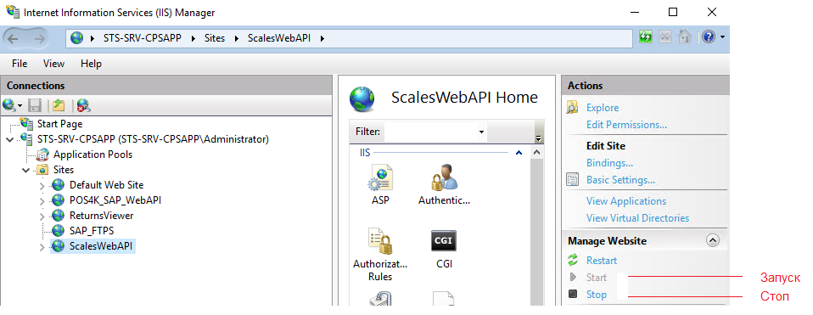

*При переходе **обязательно** **надо проверить** версию сервиса с сервисом в App сервере (172.16.20.119).

1. Windows сервис MToledoService.exe (Загрузчик товаров на весы)

Подключение к базе данных (CPS_OFFICE/CPS_AERO) настроен через доменное имя (cps.softtech.uz,1522), при переходе администратор меняет IP-адрес центрального сервера.

Порт – 1522.

1. Шлюз Лояльности (Loyalty_WebGateway)

Web сервис установлен в серверах **172.16.20.55** и **192.168.4.50** в каталоге **C:\inetpub\Loyalty_WebGateway**.

Порт – 1514.

Сервисы запущены в обеих серверах!

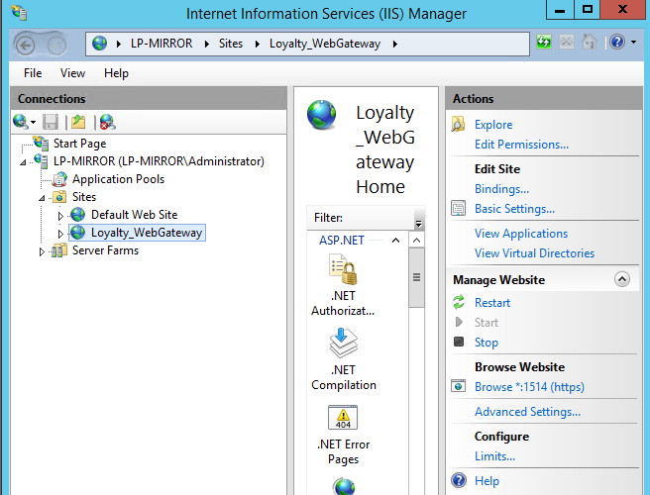

1. Отправка акций на кассы через FTP Client.

Развернуть 2й FTP Client на сервере Аэропорт и настроит выгрузку на SAP сервер.

1. Сайт портал (POS2KPortal)

Web сайт установлен на сервере **172.16.20.133** и в App сервере **192.168.4.205** в каталоге **C:\inetpub\POS2KPortal.**

**Порт – 8002.**

При переходе сервера в офис Аэропорт необходимо сделать следующие:

- Остановить сайт в IIS на сервере (**172.16.20.133**).

- Запустить сервис в IIS на App сервере (**192.168.4.205**).

При необходимости подключение к другой базе надо изменить:

**C:\inetpub\POS2KPortal\Connect.ini**

**C:\inetpub\POS2KPortal\Home\Connect.ini**

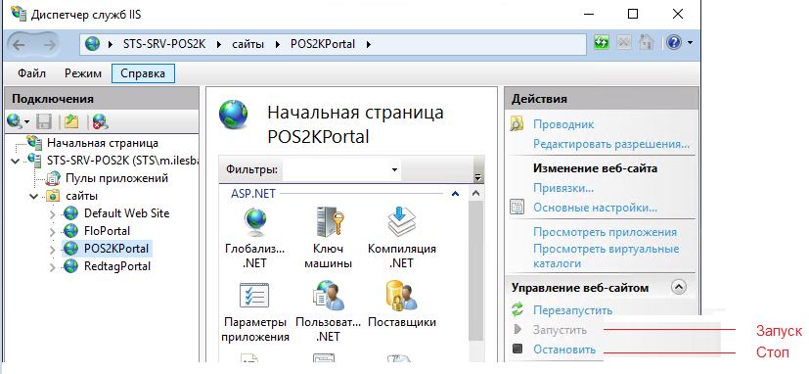

*При переходе **обязательно** **надо проверить** версию сайта с сайтом на сервере портал (172.16.20.133).

1. Web Service (POS4K_WebService) – Возвраты и фискализация ОФД.

Web сервис установлен в App серверах **172.16.20.119** и **192.168.4.205** в каталоге **C:\inetpub\POS4K_WebService**.

Порт – 1511.

При необходимости подключение к другой базе надо изменить:

**C:\inetpub\POS4K_WebService\Settings.ini**

При переходе сервера в офис Аэропорт необходимо сделать следующие:

- Остановить сервис в IIS сервера в App сервере (**172.16.20.119**).

- Запустить сервис в IIS сервера в App сервере (**192.168.4.205**).

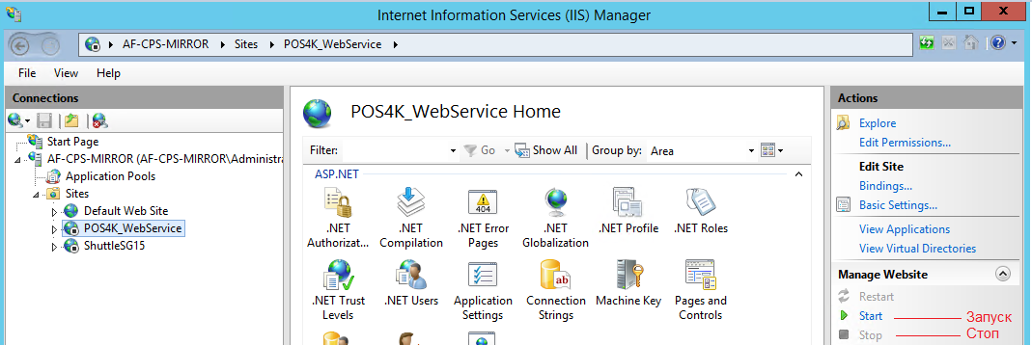

*При переходе **обязательно** **надо проверить** версию сервиса с сервисом на сервере портал (172.16.20.119).

1. Windows сервис MonitoringOFDService (OFD Status сервис)

Сервис установлен на App серверах **172.16.20.119** и **192.168.4.205** в каталоге **C:\MonitoringOFD**.

Порт – 1433.

При переходе сервера в офис Аэропорт необходимо сделать следующие:

- Остановить сервис в App сервере (**172.16.20.119**) и в свойствах изменить **Startup type = Manual**.

- Запустить сервис в App сервере (**192.168.4.205**) и в свойствах изменить **Startup type = Automatic**.

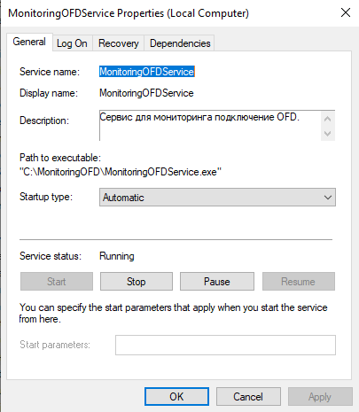

*При необходимости подключение к другой базе, необходимо с помощью **EncryptMonitoringOFDConfig.exe** изменить строку подключение.

**При смене пароля почты для отправки уведомление на почту, также необходимо использовать **EncryptMonitoringOFDConfig.exe.**

***При переходе **обязательно** **надо проверить** версию сервиса с сервисом в App сервере (172.16.20.119).

1. Web Service (ShuttleSG15) – Price Checker

Web сервис установлен в App серверах **172.16.20.119** и **192.168.4.205** в каталоге **C:\inetpub\ShuttleSG15.**

Порт – 1516.

При необходимости подключение к другой базе надо изменить:

**C:\inetpub\POS4K_WebService\Settings.ini**

При переходе сервера в офис Аэропорт необходимо сделать следующие:

- Остановить сервис в IIS сервера в App сервере (**172.16.20.119**).

- Запустить сервис в IIS сервера в App сервере (**192.168.4.205**).

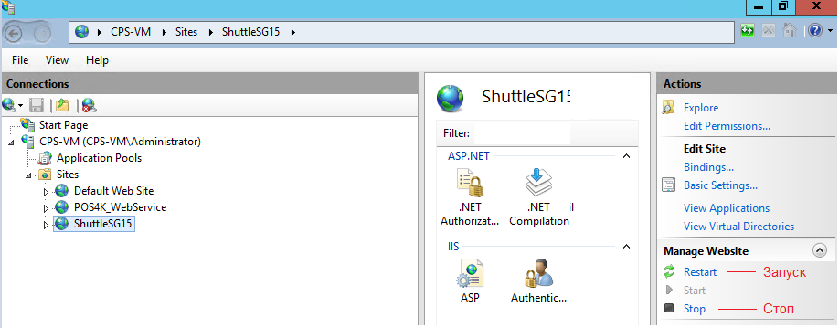

***При переходе **обязательно** **надо проверить** версию сервиса с сервисом в App сервере (172.16.20.119).

1. Telegram Bot POS On/Off (TelegramPOS4KBot и TelegramPOS4KServer)

Телеграм бот установлен в серверах **172.16.20.133** и **192.168.4.205.**

При переходе сервера в офис Аэропорт необходимо сделать следующие:

- Остановить сервисы TelegramPOS4KBot и TelegramPOS4KServer на сервере (**172.16.20.133**) и в свойствах изменить **Startup type = Manual**.

- Запустить сервисы TelegramPOS4KBot и TelegramPOS4KServer в App сервере (**192.168.4.205**) и в свойствах изменить **Startup type = Automatic**.

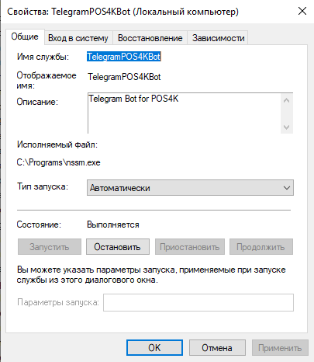

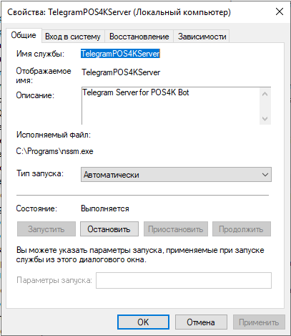

1. Windows сервис POS On/Off (ServiceTelegramBotONOFF.exe)

Сервис установлен на App серверах **172.16.20.133** и **192.168.4.205** в каталоге **C:\STSPOS_Bot**.

Порт – 1433.

При переходе сервера в офис Аэропорт необходимо сделать следующие:

- Остановить сервис в App сервере (**172.16.20.133**) и в свойствах изменить **Startup type = Manual**.

- Запустить сервис в App сервере (**192.168.4.205**) и в свойствах изменить **Startup type = Automatic**.

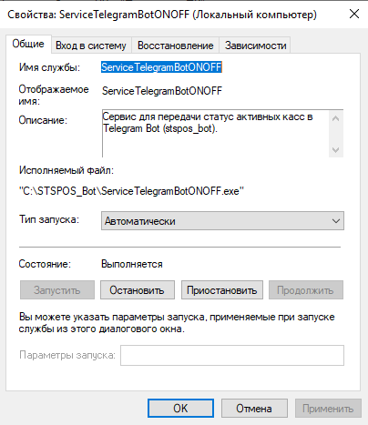

*При необходимости подключение к другой базе, необходимо с помощью **EncryptConfigs.exe** изменить строку подключение.

**При смене пароля почты для отправки уведомление на почту, также необходимо использовать **EncryptConfigs.exe.**

***При переходе **обязательно** **надо проверить** версию сервиса с сервисом в App сервере (172.16.20.133).

1. БД и сервис ТСД для корзинки.